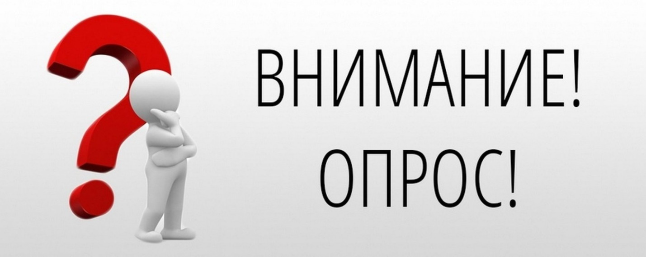

Опрос потребителей на предмет удовлетворенности качеством товаров, работ и услуг на товарных рынках Иркутской области

О мониторинге состояния и развития конкурентной среды
на рынках товаров, работ и услуг региона в 2025 году

В соответствии со стандартом развития конкуренции в субъектах Российской Федерации в рамках проведения мониторинга состояния и развития конкуренции на товарных рынках субъекта Российской Федерации министерство экономического развития и промышленности Иркутской области (уполномоченный орган на содействие развитию конкуренции в Иркутской области) проводит опрос потребителей на предмет удовлетворенности качеством товаров, работ и услуг на товарных рынках Иркутской области и состоянием ценовой конкуренции и предпринимателей на предмет наличия (отсутствия) административных барьеров и оценки состояния конкуренции субъектами предпринимательской деятельности на товарных рынках Иркутской области.
Результаты данного мониторинга помогут выявить актуальные проблемы, с которыми сталкиваются потребители и производители региона, будут способствовать выработке рекомендаций по развитию конкуренции и формированию благоприятного предпринимательского климата в Иркутской области.
Мы приглашаем принять участие в опросе и выразить свое мнение жителей Иркутской области в возрасте 18 лет и старше и заполнить Анкету для опроса потребителей товаров и услуг https://forms.yandex.ru/u/6850cd8a068ff0930c077e17/, а также руководителей и собственников предприятий, общественных организаций и индивидуальных предпринимателей Иркутской области и заполнить Анкету для опроса субъектов предпринимательской деятельности - https://forms.yandex.ru/u/6850c796d046881f713680bd/, а также Анкету для населения в отношении доступности финансовых услуг и удовлетворенности деятельностью в сфере финансовых услуг, осуществляемой на территории Иркутской области - https://forms.yandex.ru/u/6850cc8f02848f92a889af4a/.
Участникам опроса гарантируется конфиденциальность мнений и оценок. Обобщенные результаты исследования будут включены в Доклад о состоянии и развитии конкуренции на рынках товаров, работ и услуг Иркутской области по итогам 2025 года, который будет направлен в ФАС России, Министерство экономического развития Российской Федерации, Центральный банк России, АНО «АСИ», а также размещены на сайте министерства экономического развития и промышленности Иркутской области в разделе «Развитие конкуренции» и Инвестиционном портале Иркутской области.
Развитие конкуренции в Иркутской области осуществляется в соответствии с планом мероприятий «дорожной картой» по содействию развитию конкуренции на 2022 – 2025 годы, утвержденным распоряжением Губернатора Иркутской области от 30 декабря 2021 года № 405-р (в ред. распоряжения от 23 декабря 2024 года № 426-р).

